採択研究課題名（日本語，MSゴシック太字14pt）
―採択研究課題名副題―（日本語，MSゴシック太字14pt）
英語研究課題名 (英語，Times New Roman 11pt) ※文頭と，固有名詞の先頭のみ大文字
―英語研究課題名副題―(英語，Times New Roman 11pt) ※文頭と，固有名詞の先頭のみ大文字
【一行あける】
研究代表者氏名¹，共同研究者A氏名²，共同研究者B氏名³（日本語，MSゴシック10.5pt）
※氏と名の間は半角スペースを入れる．
英語研究代表者氏名¹，共同研究者A氏名² , and 共同研究者B氏名³ (英語，Times New Roman 10.5pt)
※「名氏」の順で，間に半角スペースを入れる．
【一行あける】
¹研究代表者所属部局名等，²共同研究者A所属部局名等，³共同研究者B所属部局名等
（日本語，MS明朝10.5pt [英数字はTimes New Roman]）
【一行あける】
キーワード：人間，生活，文化（キーワード，3～5語，MS明朝 10.5pt）
Key words：Human, Life, Culture (英語キーワード，Times New Roman 10.5pt)

【二行あける】

- 研究目的（MSゴシック 10.5pt）
※「である調」，MS明朝 10.5pt[英数字はTimes New Roman]で記述してください．
※句読点は「，」「．」に統一してください．

- 研究実施内容（MSゴシック 10.5pt）
※「である調」，MS明朝 10.5pt[英数字はTimes New Roman]で記述してください．
※句読点は「，」「．」に統一してください．

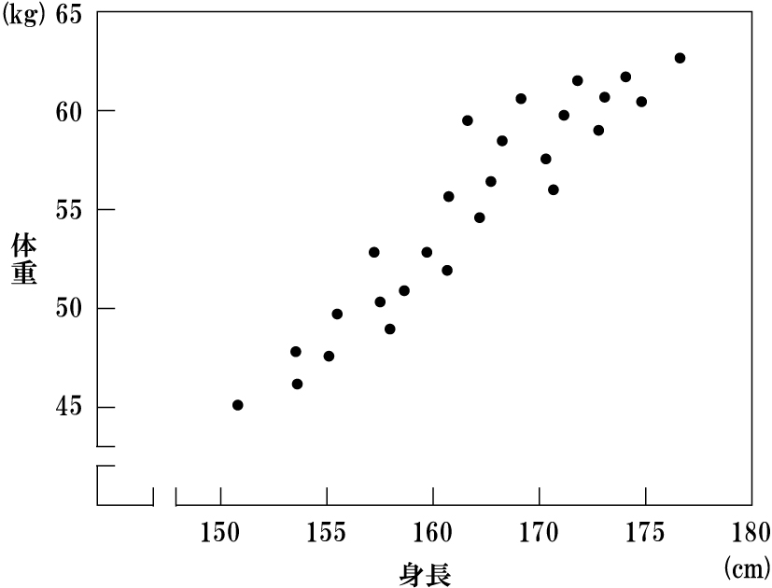
図1．図キャプション
（MS明朝10.5pt [英数字はTimes New Roman]）

- まとめと今後の課題（MSゴシック 10.5pt）
※「である調」，MS明朝 10.5pt[英数字はTimes New Roman]で記述してください．
※句読点は「，」「．」に統一してください．

- この助成による発表論文等
この助成による研究成果を記してください．記入方法については，「別紙「研究実施報告書」の記述について」をご覧ください．
下記以外も「Webサイト」「公開講座・研究会」「特許」「受賞」「マスコミ発表」等，適宜項目をたて，記述してください．
①雑誌論文
[1]
[2]
②学会発表
[1]
[2]
③図書
[1]

